**Kazalo**

1. Uvod.................................................................................................................................2

2. Odvisnost od mamil in psihotropnih snovi......................................................................3

2.1. Narkomanija..............................................................................................................3

2.2. Toksikomanija...........................................................................................................3

3. Oblike odvisnosti od drog................................................................................................4

3.1. Psihična odvisnost....................................................................................................4

3.2. Fizična odvisnost......................................................................................................4

3.2.1. Abstinenčna kriza.............................................................................................4

3.2.2. Prekomerna doza oz. Overdose.................................................................... ...4

3.3. Faze odvisnosti....................................................................................................... ..5

4. Vzroki za uporabo drog.................................................................................................. .6

5. Droge, ki povzročajo odvisnost....................................................................................... 7

5.1. Heroin....................................................................................................................... 7

5.2. Metamfetamin........................................................................................................... 8

5.3. Morfij........................................................................................................................ 9

5.4. Metadon...................................................................................................................10

5.5. Kokain......................................................................................................................10

6. Načini vnosa drog in zmanjševanje tveganj glede na način vnosa..................................11

6.1. Injiciranje..................................................................................................................11

6.2. Njuhanje/snifanje......................................................................................................12

6.3. Kajenje......................................................................................................................12

6.4. Njuhanje/snifanje......................................................................................................12

6.5. Splošna navodila za zmanjševanje tveganj pri uporabi drog....................................12

7. Kako poteka zdravljenje odvisnosti.................................................................................13

8. Zdravstvena nega bolnika, ki je odvisen od drog............................................................13

9. Zaključek.........................................................................................................................14

**Kazalo fotografij/slik**

1. Prikazuje vrstnike, ki kadijo marihuano............................................................................5

2. Heroin in pripomočki............................................................................................................................7

3. Formula heroina..........................................................................................................................7

4. Formula metamfetamina.....................................................................................................8

5. Uporabnica metamfetamina................................................................................................8

6. Formula morfina.................................................................................................................9

7. Formula metadona............................................................................................................10

8. Njuhanje kokaina..............................................................................................................10

9. Injiciranje heroina.............................................................................................................11

**Kazalo grafov**

1. Graf št. 1..............................................................................................................6

1. **Uvod**

Vsaka zasvojenost človeka oropa njegove svobode, svobodne izbire. Zasvojenosti se razlikujejo po tem, kako smo ljudje do njih tolerantni, kako se neka zasvojenost vidi navzven, kako jo je mogoče skriti pred drugimi.

V modernem času opazimo vsakodneven porast različnih zasvojenosti, kamor prištevamo droge in zdravila, hrano, materialno zasvojenost in druge vrste. Vzroki, da oseba, najpogosteje mlada, zapade v odvisnost, so različni; nekatere premami radovednost, težave, podrte sanje o uspehu. Sprašujem se, če za odvisnosti, za namerne intoksikacije nismo krivi ravno mi sami, naš način življenja, površinsko ocenjevanje človeka in njegovih zmožnosti, napori, ki jih od ljudi zahtevajo različni poklici.

V svoji seminarski nalogi bom predstavila odvistnost od mamil nasplošno, oblike in vzroke odvisnosti, droge, ki povzročajo odvisnost, kako zmanjšati različna tveganja pri uživanju mamil in zdravstveno nego bolnika, ki ima težave z odvisnostjo.

Menim, da pogosto o vse bolj perečem problemu sodobne družbe premalo govorimo in ga obravnavamo kot sramotno temo, zato sem se odločila za predavanje na to temo. Upam, da Vas bom uspela prepričati o škodljivosti drog in ostalih substanc, ne glede na dobre učinke, ki jih lahko imajo na začetku uporabe.

**2. Odvisnost od mamil in psihotropnih snovi**

Odvisnost od prepovedanih drog pomeni nepremagljivo željo ali potrebo po uporabi teh snovi. Odvisnost prisili posameznika, da si za vsako ceno priskrbi mamilo ali psihotropno snov. Pogosto odvisnost vodi tudi k stalnemu povečevanju določene količine snovi, ki jo posameznik zaužije.

**2.1. Narkomanija**

Besedo narkomanija velikokrat napačno uporabljamo. Pogosto za narkomane označujemo posameznike, ki uporabljajo katero koli vrsto prepovedane droge in so od nje odvisni. Pojem narkomanija je nastal v času splošnega prepričanja, da samo narkotiki (opij in njegovi derivati) povzročijo stanje odvisnosti. Danes poznamo številne vrste prepovedanih drog, ki ne spadajo v skupino narkotikov. Narkotiki so snovi, ki zmanjšujejo vzdražljivost živčnega sistema, v večjih količinah pa človeka omamljajo in mu jemljejo zavest. Namesto izraza narkomanija so se v zadnjih desetletjih bolj uveljavili izrazi, kot so odvisnost od prepovedanih drog intoksikacija ter toksikomanija.

**2.2. Toksikomanija**

Izraz toksikomanija označuje željo in potrebo po uporabi raznih snovi, ki vsebujejo strupe. S tem izrazom zajamemo najširšo paleto odvisnosti od prepovedanih drog. Toksikoman je torej oseba, ki je z dolgotrajnejšo in čezmerno uporabo postala odvisna od mamila ali psihotropne snovi (vključno z dovoljenimi) in so se pri njej zaradi tega razvile zdravstvene okvare in socialne težave. Težje oblike toksikomanije so uporaba opiatov (zlasti heroina), alkoholizem, odvisnost od številnih močnejših nedovoljenih psihotropnih snovi (kanabisa, LSD, kokaina, ekstazija ...), med lažje oblike toksikomanije pa spadajo odvisnost od nikotina, kofeina, teina in številnih blažjih zdravil.

**3. Oblike odvisnosti od drog**

Različne droge povzročajo različne vrste odvisnosti. Poznamo psihično, fizično odvisnost. Slednja postaja v zdajšnjem času vedno bolj pogosta.

**3.1. Psihična odvisnost**

Psihična odvisnost je značilna za jemanje vseh vrst mamil in psihotropnih snovi. Kaže se kot močna čustvena in duševna potreba po zaužitju mamila ali psihotropne snovi. Je blažja od fizične odvisnosti in je značilna za začetne faze odvisnosti oziroma za določene psihotropne snovi (npr. halucinogene). Prenehanje jemanja psihotropne snovi v primeru psihične odvisnosti ne povzroči abstinenčnih težav, temveč le neustavljivo željo človeka po nenavadnih doživetjih, ki mu jih nudi snov, če mu je ta na voljo.

**3.2. Fizična odvisnost**

Fizična odvisnost se ne pojavlja pri jemanju vseh vrst mamil in psihotropnih snovi, temveč le pri nekaterih, kot so npr. opiati in njihovi derivati (heroin). Kaže se kot stanje prilagoditve telesa na snov. Značilnost fizične odvisnosti je abstinenčna kriza, ki se pojavi po prekinitvi jemanja snovi in povzroči zlasti hude telesne bolečine. Snov povzroči neprijetne in včasih tudi nevarne odzive v presnovi odvisnika. Stanje fizične odvisnosti spremlja povečana toleranca oziroma odpornost do snovi.

**3.2.1. Abstinenčna kriza**

Abstinenčni sindrom je splet telesnih in duševnih znamenj, ki nastopijo, ko začne mamilo ali psihotropna snov izginjati iz organizma. Abstinenčne težave izginejo, če odvisnik dobi v telo snov, od katere je odvisen. Kriza torej predstavlja skupino različnih znakov, ki se pojavijo po delnem ali popolnem prenehanju jemanja snovi, uporabljenih v daljšem časovnem obdobju in v visokih odmerkih.

**3.2.2. Prekomerna doza oz. ‘’overdose’’**

"Overdose" je angleški izraz za čezmeren odmerek mamila ali psihotropne snovi. Znaki so praviloma ohromitve osnovnih funkcij organizma. Pri čezmernem odmerku kateregakoli mamila ali psihotropne snovi obstaja velika nevarnost trajnih posledic in smrti (tudi v primeru alkohola, kofeina ali nikotina). Čim močnejše je mamilo ali psihotropna snov, tem manjšo količino potrebujemo, da dosežemo učinke prevelike doze.

**3.3. Faze odvisnosti**

***1. Eksperimentatorji:*** Mladostnike v prvi poskus droge žene radovednost in hlepenje po novostih, novih izkušnjah, samopotrditvi in lažji socializaciji ali pa uporniško vedenje do avtoritet. Uporabnik si poišče novo družbo, vrstniki pa mu veliko pomenijo.

***2. Socialna raba:*** Droga se uporablja v raznih okoliščinah, predvsem zaradi občutka sprejetosti, enostavnejše in prijetnejše socialne adaptacije. Vedenjskih in psihičnih motenj uporabnik in okolica ne zaznata. Uporabnik posega po novih drogah, jih kupuje, uporablja pa jih le ob koncu tedna. Pred starši, učitelji in staro družbo skuša ohraniti staro podobo, med uporabniki drog pa se povsem spremeni. Pojavijo se prvi znaki nemotiviranosti.

***3. Instrumentalna raba:*** V tej fazi posameznik drogo uporablja zaradi užitka ali stresa. Pri hedonističnem načinu gre za iskanje ugodja, sproščenosti, pri kompenzacijski rabi pa skuša uporabnik lažje preživeti stresno situacijo in prebresti neprijetna čustva.

***4. Habitualna faza:*** Posameznik drogo uporablja vse večkrat, pojavijo se tudi znaki bolezenske odvisnosti. Kontrole nad količino uporabljene droge ni več in uporabnik izgubi samonadzor. Droga mu uravnava življenje. Čustveno stanje se po učinku droge ne normalizira, ampak se pojavi depresija, motnje koncentracije, spomina, nemir. Opazimo prve odtegnitvene znake.

***5. Kompulzivna faza (obsedenost z drogami):*** To pomeni, da ima uporabnik vzpostavljen odnos le še z drogo, obseden je z njo. Nadzor nad drogo ni uspešen, zato njegovo samospoštovanje pada, pojavijo se tudi razmišljanja o samomoru. Pogosti so preveliki odmerki droge in flash-back stanja.

***6. Odvisnost:*** Odvisnik ni navajen le na drogo, je tudi sebičen, osebnostno spremenjen, agresiven, obupan in depresiven hkrati; izgubljen nadzor nad seboj skuša nadomestiti tako, da nadzira druge.



Fotografija št.1: Prikazuje vrstnike, ki kadijo marihuano

**4. Vzroki za uporabo drog**

**Socialni vzroki:** uporabniki psihoaktivnih snovi lahko izvirajo iz sicer urejenega okolja, družine, kjer pa prevladujejo porušene komunikacije. V veliko primerih pa predvsem najstniki posežejo po drogah v upanju, da pozabijo na težave, ki se dogajajo za štirimi stenami njihovega doma.

**Psihični vzroki:** nizko samospoštovanje, nizko vrednotenje samega sebe in hkratno poveličevanje vrednosti drugih. Značilna je zavrta agresivnost, oz. Je ta usmerjena proti samemu sebi, češ, saj tako nisem nič vreden.

**Držbeni vzroki:** pritisk vrstnikov na posameznika.

**Genetski faktorji:** Nekateri uporabniki drog naj bi bili predisponirani k impulzivni uporabi psihoaktivnih substanc zaradi pomanjkanja nekaterih transmiterskih snovi v centralnem živčnem sistemu.



Graf 1. : Kdo ti je ponudil prvo drogo v življenju?«, so odgovorili naslednje:

Največ fantov (16) je odgovorilo, da jim droge ni ponudil nobeden.

Največ punc (8) je odgovorilo, da jim je drogo ponudil starejši prijatelj/prijateljica.

Najmanj fantov (1) je odgovorilo, da so jim drogo ponudili starejši brat/sestra oz. tujec/tujka.

Najmanj punc (1) je odgovorilo, da so jim drogo ponudili starejši prijatelj/prijateljica oz. »nekdo drug«.

**5. Droge, ki povzročajo odvisnost**

**5.1. Heroin**

Z drugimi besedami znan tudi kot Rock, Junk, H, Horse.

**Oblike uživanja:**

Vbrizgavanje v vene, njuhanje, inhaliranje.

Eden prvih derivatov morfina, ki so ga dobili tako, da so morfin obdelovali z anhidridom ocetne kisline in dobili diacetil morfin. Resnično je bil dobro sredstvo za lajšanje kašlja in imel je manj stranskih učinkov, kot morfij. V dvajsetih letih prejšnjega stoletja pa je prišel na slab glas - zavoljo razširjenosti v mestnih področjih ZDA. Zadnjih nekaj desetletij je heroin znan kot nelegalna droga, ki je močno povezan s kriminalom in prostitucijo.

**Učinki heroina:**

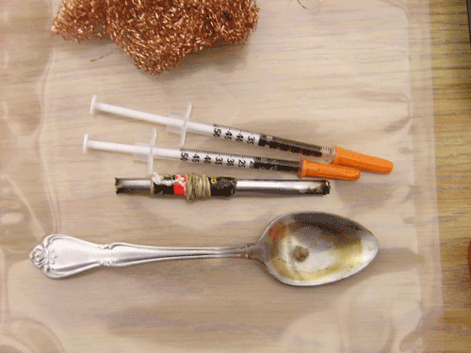

- zoženje zenic

- zaprtost

- znižanje krvnega tlaka

- zadržanost požiralnega refleksa

- pridušeno dihanje

- doživljanje blaženosti

- občutek toplote po telesu

- sprostitev

- popustitev bolečin

- okrepitev občutka varnosti in moči

- občutek neodvisnosti

- nezanimanje zasvojenca za okolje Fotografija št. 2: Heroin in pripomočki

- nenehno ukvarjanje z nabavo heroina

**Nevarnosti:**

- Njuhanje povzroča poškodbe nosnega pretina.

- Med uživalci drog je v porastu pljučna tuberkuloza.

- Veliko nevarnosti prinaša vbrizganje v veno ali pod kožo saj je lahko vzrok poškodb prej omenjenih tkiv ali pa številnim okužbam.

- Pri uživalcih opiatnih drog pogosto ugotavljamo tudi pljučna obolenja, manjši tek in apatičnost.

- Poleg odvisnosti je glavna nevarnost predoziranje, še posebej po vbrizgavanju opiata v veno. Lahko pride do zastoja dihanja, nezavesti.

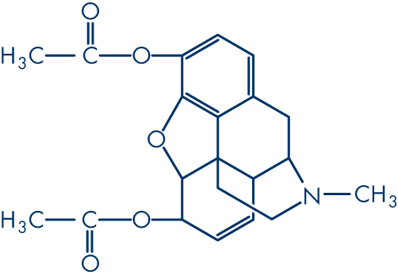

Slika št. 3: Formula heroina

**5.2. Metamfetamin**

Je najmočnejše poživilo, kar ga pozna človeštvo in povpraševanje po njemu v zadnjih parih letih močno narašča. V slovenskih diskotekah naj bi se povpraševanje po metamfetaminu povečalo za okoli 15% v samo zadnjih treh letih.

Kemijsko gledano gre za amfetamin (speed) z dodanim metilom (CH3) in ta skupina ima dramatičen vpliv na kemijo možganov.

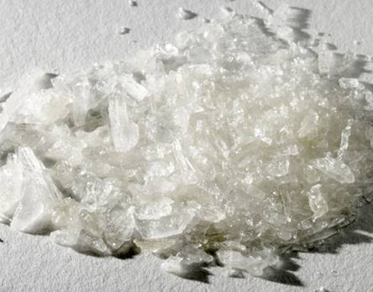

Je izredno zasvojljiv, celo do 20x bolj kot heroin.

**Doziranje:**

* oralno (tablete, kapsule)
* njiciranje
* snifanje / njuhanje Fotografija št. 4: Metamfetamin

Čas nastopa učinka se razlikuje glede na način zaužitja. Pri injiciranju se učinki pojavijo takoj, pri zaužitju kapsule ali tablete pa se prvi učinki pojavijo navadno 30-60 minut po zaužitju.

**Učinki:**

Kratkorocni učinki metamfetamina se kažejo s povečano pozornostjo in telesno energijo. Dihanje in srčni utrip se pospešita, zenici se razširita, apetit se zmanjša, pogosta pa nastopi tudi suhost ust. V velikih zaužitih količinah, metamfetamin povzroča drhtenje, znojenje, anksioznost in palpitacije, prevelik odmerek pa lahko vodi tudi v komo in smrt. Ko učinki metamfetamina izzvenijo, nastopi depresija in utrujenost ter občutek paranoje.

**Posledice:**

Redna uporaba metamfetamina povzroči hudo hujšanje in čustveno nestabilnost ter lahko vodi v stanja podobnim shizofreniji. Na dolge proge metamfetamin zmanjšuje tudi odpornost organizma proti okužbam, odtegnitev po dolgem času jemanja pa vodi v daljše depresije. V nosečnosti amfetamini povečujejo nevarnost prirojenih hib na srcu, prezgoden porod in nizko porodno težo otroka.   
  
**Nevarnosti:**

Amfetamini nasprotujejo sedativnemu učinku zdravil, ki zavirajo centralni živčni sistem (benzodiazepini, barbiturati). Lahko izzove nevarno povišanje krvnega tlaka, nevaren pa je tudi pri hkratni uporabi inhalacijskih anestetikov, kar se kaže v motnjah srčnega ritma.



Fotografija št. 5: Uporabnica metamfetamina

* 1. **Morfij**

(Tudi morfij) je glavni alkaloid v opiju in spada med tako imenovane opiate. V medicini velja za enega najmočnejših analgetikov med naravnimi snovmi. Morfin je bil prvi alkaloid, ki so ga izolirali v čisti obliki ter je predstavljal začetek nove znanstvene discipline - farmakologije.

Morfin se dobiva iz opija, torej posušenega mlečka nezrelih glavic vrtnega maka

**Uporaba:**

Morfin se uporablja pri lajšanju močnih in zelo močnih bolečin (na primer pri rakavih obolenjih). Zdravilo je lahko v obliki kapsul, tablet, kapljic, zrnc, svečk, zdravilnih obližev in injekcij. Pogosto gre za farmacevtske oblike s podaljšanim sproščanjem. Glede na smernice SZO naj bi se dajal, če je le možno peroralno in odmerjanje naj bi bilo individualno.

**Neželeni učinki:**

- nastop zasvojenosti

- depresija dihanja

- zaprtje

- motnje zavesti (halucinacije, razbranost ...)

- hipotenzija

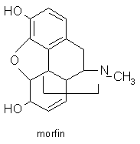

Slika št. 6: formula morfina

* 1. **Metadon**

Je sintetični opioid v obliki belega kristalnega praška grenkega okusa. Topen je v vodi in alkoholu. Povzroča visoko stopnjo zasvojenosti. V obliki raztopine, ki jo je zasvojenec popije, se uporablja za zdravljenje zasvojenosti s heroinom, uporabljajo pa ga tudi kot sredstvo za lajšanje kroničnih bolečin. Pri zasvojencih povzroča omotičnost, dremavost, resno poslabša fizično in psihološko stanje, močno poslabša razpoloženje in dihalne poti. Minimalna smrtna doza je pri otrocih 10 mg, pri odraslih pa 60 mg.

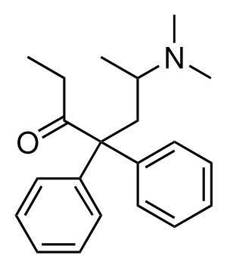

Slika št.7: Formula metadona

**5.5. Kokain**

Pogovorno znan tudi pod imeni: Koks, sneg. Benzilmetil ekgonin je kristaliničen tropanski alkaloid, ki ga pridobivajo iz listov koke. Je hkrati stimulans osrednjega živčnega sistema in zaviralec apetita; natančneje zaviralec ponovnega privzema dopamina, noradrenalina in serotonina. Zaradi načina, po katerem zavira mezolimbično povratno pot, povzroča kokain zasvojenost. Klub temu pa se ga v medicini uporablja kot topični anestetik, tudi pri otrocih, posebno pri operacijah oči, nosa in grla.

**Odvisnost:**

Psihična

**Oblike uživanje**

Njuhanje, vbrizgavanje, kajenje

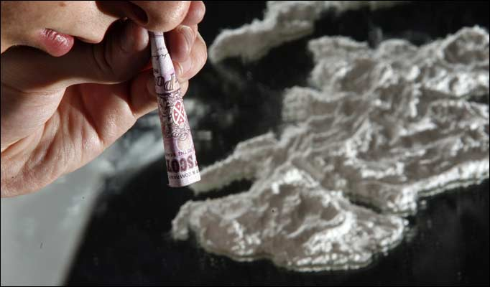

Fotografija št. 8 : Prikazuje njuhanje kokaina

1. **Načini vnosa drog in zmanjševanje tveganj glede na način vnosa**

**6.1. Injiciranje**

Ta način vnosa je povezan z najvišjo stopnjo tveganja. S sabo namreč nosi visoko tveganje predoziranja in okužb. Glede predoziranja je ta način vnosa tako nevaren zato, ker se droga vnese neposredno v kri. Ker pri prepovedanih drogah nikoli ne veš kakšna je čistost substance, je to lahko resna težava.

Pri injiciranju lahko pride do t. i. "outov", kar pomeni, da si uporabnik droge ne vbrizga v žilo, ampak mimo nje. Tako lahko pride do hudih okužb tkiva, ki jih mora nujno oskrbeti zdravnik.

Pri menjavi pribora (vsega, ne le igel) lahko pride do okužb s krvjo prenosljivimi boleznimi (HIV, hepatitisi).

Glavna pravila za zmanjševanje tveganja pri injiciranju:

- Manj je več, saj nikoli ne veš kako čista je droga, ki si jo nameravaš vbrizgati.

- Imej svoj pribor za injiciranje (iglo, brizgo, vodo, filter, brizgalko in žlico oz. posodico, v kateri "kuhaš").

- Pribor uporabi le enkrat, nato ga zavrzi v za to primerno embalažo (programi izmenjave igel imajo takšne embalažo).

- Vbrizgavaj v mirnem in čistem okolju, da se kar se da izogneš "outom" in okužbam.

- Nikoli ne vbrizgavaj v vratne žile, žile v dimljah ali na penisu.

- Nikoli ne injiciraj v arterijo.

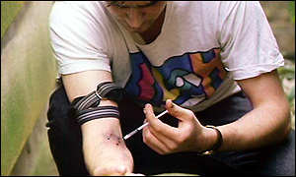

Fotografija št. 9 : Injiciranje heroina

**6.2. Njuhanje/snifanje**

Tudi snifanje nosi s sabo določeno stopnjo tveganja, predvsem glede predoziranja, pa tudi glede infekcij.

Pri snifanju gre, tako kot pri injiciranju, za takojšen prehod droge v kri, vendar pa je izkoristek nekoliko manjši, zato težje pride do predoziranja, ki pa je kljub temu še kako mogoče. Do predoziranja hitro pride predvsem pri drogah, ki za svoj učinek zahtevajo zelo majhno količino (npr. Metamfetamin) in jih je brez natančne analitske tehtnice zelo težko dozirati. Do predoziranja pa ob nespametni uporabi (prevelike črtice ali prepogosto redoziranje) lahko pride tudi pri vseh ostalih drogah.

Tudi pri snifanju lahko pride do prenosa s krvjo prenosljivih virusov. To se lahko zgodi v primeru poškodbe nosne sluznice, ki zakrvavi in ob menjavi pribora za snifanje (slamice, papirčki), kjer lahko okužena kri pride v stik z nosno sluznico, pride do prenosa virusov.

Glavna pravila za zmanjševanje tveganj pri snifanju:

- Manj je več (ob večji čistosti droge lahko pride do predoziranja)

- Uporabljaj svoj pribor.

- Ne snifaj iz nečistih javnih površin (kotlički za WC, poličke v javnih straniščih), saj je virus Hepatitisa C zelo trdoživ in lahko dolgo preživi na zraku.

(Glej fotografijo št. 8)

* 1. **Kajenje**

Pri kajenju pride do neposrednega prenosa substance v kri, vendar pa se zaradi možnosti vnosa le majhnih količin droge v telo naenkrat (v enem vdihu lahko vneseš v telo majhno količino snovi), možnost predoziranja močno zmanjša.

Pogosto kajenje lahko povzroči bolezni pljuč v smislu bronhitisov, pa tudi resnejših pljučnih bolezni, predvsem če gre za kajenje snovi, ki močno dražijo pljuča (crack, metamfetamin).

**6.4. Oralna uporaba**

Pri oralnem uživanju je izkoristek snovi glede na načine uživanja najmanjši. Ker pa substanca pri tem načinu uživanja za začetek učinkovanja potrebuje največ časa, lahko ob ponovnem doziranju zlahka pride do predoziranja.

**6.5. Splošna navodila za zmanjševanje tveganj pri uporabi drog**

1. Ne uporabljaj preveč in prepogosto.

2. Nikoli si ničesar ne injiciraj.

3. Ne uporabljaj heroina in metamfetamina

4. Pred uporabo se informiraj.

5. Ne mešaj prepovedanih drog med seboj ali z alkoholom

6. Edina varna uporaba je neuporaba

**7. Kako poteka zdravljenje odvisnosti?**

Svetovna zdravstvena organizacija je odvisnosti od prepovedanih drog priznala status bolezni. Iz tega izhaja tudi pravica do pomoči, torej zdravljenja, ki naj bi upoštevalo vse tri dejavnike odvisnosti, in sicer biološki, psihološki in socialni vidik.

Zajema:

- zdravljenje motnje možganskega delovanja (z zdravili ali brez),

- psihoterapijo (svetovanje, vedenjsko terapijo, individualno in skupinsko delo ...),

- urejanje socialnih problemov (službenih, šolskih ...).

Pomembno je vedeti, da tudi zdravila za zdravljenje odvisnosti od prepovedanih drog (metadon, suboteks, substitol, pomirjevala ...) vplivajo na psihofizične sposobnosti. Metadonsko zdravljenje heroinskih odvisnikov je uspešna in priznana metoda po vsem svetu. Posamezniku omogoča vsestransko vključevanje v vsakodnevno življenje in uspešno socialno rehabilitacijo.

**8. Zdravstvena nega bolnika, ki je odvisnik od drog**

**Zajema:**

* pripravo bolnika na zdravljenje
* motiviranje
* pripravo svojcev na sodelovanje
* sodelovanju pri doseganju bolnikove abstinence

**Faze zdravljenja v bolnišnici ali zunaj bolnišnične skupnosti:**

1. **Obdobje detoksikacije:**

* skrb za bolnikove telesne potrebe
* skrb za psihične in socialne potrebe

1. **Obdobje invazivne psiho-socialne terapevtske obravnave**

* vključiti bolnika v terapevtsko skupnost, da doseže popolno kritičnost in spozna posledice odvisnosti
* nadaljevanje zdravljenja in rehabilitacije
* motiviranje, da si zdravljenec uredi življenje tako, da sam premosti težave

**Vloga medicinske sestre in tehnika zdravstvene nege v odvisnosti**

* Skupinski terapevt
* Članica zdravstveno-negovalnega tima
* Članica terapevtske skupnosti
* Izvajalka medicinsko tehniških postopkov
* Pomoč bolnikovim svojcem
* Terapevka v KZA

**9. Zaključek**

Glavni trendi med prvimi iskalci zdravstvene pomoči zaradi težav z drogami v obdobju od leta 2004 do 2008 v Sloveniji nakazujejo, da deleži: zaradi heroina kot glavne droge blago upoadajo, a še prevladujejo; zaradi drog, ki h nam prodirajo iz zahodnega sveta (Amerika, Anglija, Nemčija). V porastu je število odvisnikov z metamfetaminom, ampak je njihovo število še vedno razmeroma nizko, če ga primerjamo z drugimi državami. V severni Ameriki so ugotovili, da dnevno v njihovi državi pridobijo 15 000 ali več novih odvisnikov.

Kljub temu, da je država precej večja, je odstotek odvisnikov oz. Občasnih uživalcev drog še vedno vrtoglavo visok. V revnih četrteh naj bi vsak četrti krajan imel težave z drogami, v bogatih prav tako.

V Sloveniji je močno v porastu uporaba kanabisa. Od leta 2004 je njegova uporaba narasla za 13% med mladimi državljani. Veliko ljudi je prepričanih, da kanabis ni droga in da je uporaba le tega povsem neškodljiva. Statistika tudi kaže, da je večina (66%) odvisnikov od opiatov, najprej poskusila marihuano in jo kasneje uporabljala redno.

Kljub temu, da so v medijih različni oglasi, ki bi naj povzročili zdravstveno vzgojenost in odločitev posameznika, da ne bi posegal po drogi, ali nadaljeval z njihovo uporabo se ta še vedno uporablja v velikem številu. Zaradi tega moramo zdravstveni delavci še bolj delati na izobraževanju mladih o drogah in odvisnosti.

Naslov knjige: [**Trde droge - mehke droge**](http://www.cangura.com/knjigarna/zdravje/zdravljenje-odvisnosti/Trde_droge_-_mehke_droge.php?referer=0&referer_page=0&title=0&sortby=&sortorder=) Avtor: [**Več avtorjev**](http://www.cangura.com/katalog/knjigarna/vec-avtorjev)

Enciklopedija psihoaktivnih substanc - Richard Rudgley

**Premišljene ekstaze -** [Nicholas Saunders](http://www.amazon.co.uk/exec/obidos/search-handle-url?%5Fencoding=UTF8&search-type=ss&index=books-uk&field-author=Nicholas%20Saunders)

MensHealth rubrika Zdravje (30. junij 2005 )

Spletna stran – www.wikipedia.com/drug_addiction